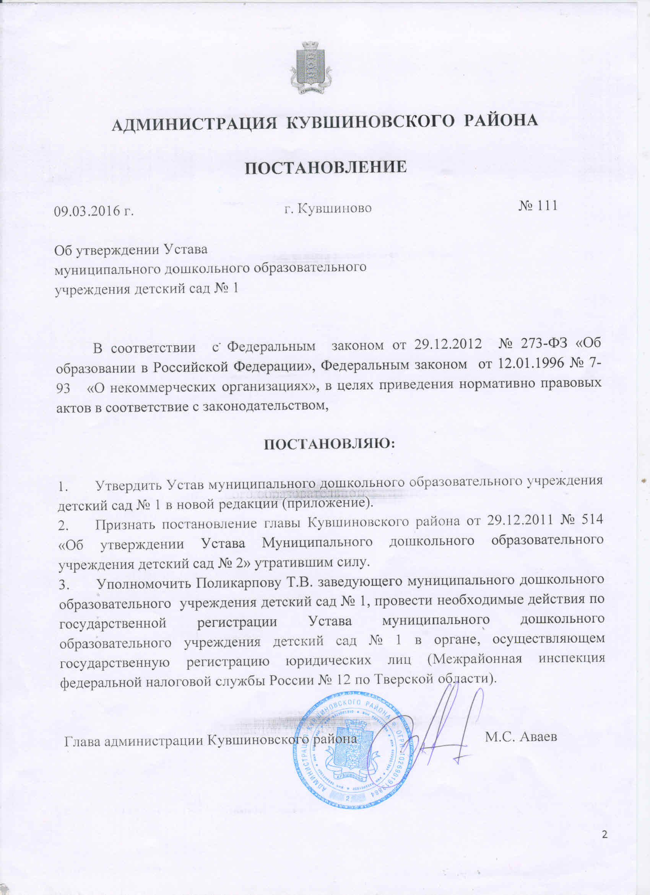

УТВЕРЖДЕНО:

постановлением администрации
Кувшиновского района
от 09.03.2016 № 111

УСТАВ
Муниципального дошкольного образовательного учреждения детский сад №1
(МДОУ детский сад №1)

г. Кувшиново

- Общие положения
1.1. Муниципальное дошкольное образовательное учреждение детский сад № 1 (далее – Учреждение), является некоммерческой организацией, созданной для выполнения работ, оказания услуг в целях обеспечения реализации предусмотренных законодательством Российской Федерации полномочий органов местного самоуправления Кувшиновского района в сфере образования.
1.2. Учреждение создано на основании постановления главы администрации Кувшиновского района № 75 от 10.04.1996 года и является муниципальным бюджетным образовательным учреждением.
1.3. Настоящий Устав Учреждения принят в соответствии с законодательством Российской Федерации, а также в связи с принятием Федерального закона от 29.12.2012 № 273-ФЗ «Об образовании в Российской Федерации».
1.4. Полное наименование Учреждения: Муниципальное дошкольное образовательное учреждение детский сад № 1.
Сокращенное наименование Учреждения: МДОУ детский сад № 1.
1.5. Учреждение по своей организационно-правовой форме является бюджетным учреждением, по типу образовательной организации – дошкольная образовательная организация, осуществляющая в качестве основной цели ее деятельности образовательную деятельность по образовательным программам дошкольного образования, присмотр и уход за детьми дошкольного возраста.
1.6. Место нахождения Учреждения: 172112, Тверская область, г. Кувшиново, ул. Коммунальная, д.11.
1.7. Учреждение в своей деятельности руководствуется Конституцией Российской Федерации, Гражданским кодексом Российской Федерации, Бюджетным кодексом Российской Федерации, Налоговым кодексом Российской Федерации, Трудовым кодексом Российской Федерации, Федеральными законами, иными нормативными правовыми актами Российской Федерации, законами и иными нормативными правовыми актам Тверской области, муниципальными нормативно-правовыми актами, а также настоящим Уставом.
1.8. Учреждение является юридическим лицом с момента его государственной регистрации в установленном законом порядке и от своего имени может приобретать и осуществлять имущественные и неимущественные права, заключать договоры, выполнять обязанности, быть истцом и ответчиком в суде.
1.9. Учреждение имеет в оперативном управлении обособленное имущество, самостоятельный баланс, круглую печать, содержащую его полное наименование на русском языке.
1.10. Учреждение осуществляет операции с поступающими ему в соответствии с законодательством Российской Федерации средствами через лицевые счета, открываемые в Управлении Федерального казначейства по Тверской области в порядке, установленном законодательством Российской Федерации
1.11. Учреждение отвечает по своим обязательствам всем находящимся у него на праве оперативного управления имуществом, как закрепленным за Учреждением собственником имущества, так и приобретенным за счет доходов, полученных от приносящей доход деятельности, за исключением особо ценного движимого имущества, закрепленного за Учреждением собственником имущества Учреждения средств, а также недвижимого имущества.
Собственник имущества Учреждения не несет ответственность по обязательствам Учреждения.
1.12. Права юридического лица у Учреждения в части ведения финансово – хозяйственной деятельности, предусмотренной настоящим Уставом и направленной на подготовку образовательного процесса, возникают с момента его регистрации как образовательного учреждения.
1.13. Права на ведение образовательной деятельности и льготы, установленные законодательством Российской Федерации, возникают у Учреждения с момента выдачи ему лицензии.
1.14. Лицензирование образовательной деятельности Учреждения осуществляется в порядке, установленном законодательством Российской Федерации.
Контроль за соблюдением Учреждением предусмотренных лицензией условий и надзор за исполнением законодательства Российской Федерации в области образования обеспечиваются Учредителем.
1.15. Учреждение может иметь в своей структуре различные структурные подразделения, обеспечивающие осуществление образовательной деятельности с учетом уровня, вида, и направленности реализуемых образовательных программ, режима пребывания воспитанников.
1.16. Учреждение вправе создавать филиалы по согласованию с Учредителем и органом местного самоуправления, осуществляющим управление в сфере образования, по месту нахождения создаваемого филиала.
1.17. На момент государственной регистрации настоящего Устава Учреждение не имеет филиалов.
1.18. В Учреждении создание и деятельность политических партий религиозных организаций (объединений) не допускается.

2. Учредитель Учреждения, сведения о собственнике его имущества
2.1. Учредителем Учреждения является муниципальное образование «Кувшиновский район» (далее – Учредитель).
2.2. Функции и полномочия Учредителя осуществляет администрация Кувшиновского района.
2.3. Собственником имущества Учреждения является муниципальное образование «Кувшиновский район» (далее – Собственник).
2.4. Функции и полномочия Собственника имущества Учреждения осуществляет Комитет по управлению имуществом и земельными отношениями Кувшиновского района.
2.5. Адрес Учредителя: 172110, Тверская область, г. Кувшиново, ул. Советская, д.33.
2.6. Отношения между Учреждением и Учредителем определяются настоящим Уставом.

3. Предмет, цели, виды деятельности и образовательные программы Учреждения
3.1. Учреждение в своей деятельности руководствуется Конституцией Российской Федерации, указами и распоряжениями Президента Российской Федерации, федеральными законами, Гражданским кодексом Российской Федерации постановлениями и распоряжениями Правительства Российской Федерации и Тверской области, нормативно-правовыми актами вышестоящих органов, осуществляющих управление в области образования, настоящим Уставом.
3.2. Основной целью деятельности Учреждения является осуществление образовательной деятельности по образовательной программе дошкольного образования, присмотр и уход за детьми.
3.3. Предметом деятельности Учреждения является: реализация программы дошкольного образования; присмотр и уход за детьми.
3.4. Обучение в Учреждении осуществляется на русском языке.
3.5. Образовательная программа дошкольного образования направлена на разностороннее развитие детей дошкольного возраста с учетом их возрастных и индивидуальных особенностей, в том числе достижение детьми дошкольного возраста уровня развития, необходимого и достаточного для успешного освоения ими образовательных программ начального общего образования, на основе индивидуального подхода к детям дошкольного возраста и специфичных для детей дошкольного возраста видов деятельности. Освоение образовательных программ дошкольного образования не сопровождается проведением промежуточных аттестаций и итоговой аттестации обучающихся.
3.6. Муниципальное задание для Учреждения в соответствии с предусмотренными настоящим пунктом Устава основными видами деятельности формирует и утверждает Учредитель.
3.7. Учреждение не вправе отказаться от выполнения муниципального задания.
3.8. Уменьшение объема субсидии, предоставленной на выполнение муниципального задания, в течение срока его выполнения осуществляется только при соответствующем изменении муниципального задания.
3.9. Учреждение может осуществлять иные виды деятельности, не являющиеся основными видами деятельности, лишь постольку, поскольку это служит достижению целей, ради которых оно создано, и соответствующие указанным целям.
3.10. Учреждение в праве сверх установленного муниципального задания, а также в случаях, определенных федеральными законами, в пределах установленного муниципального задания выполнять работы, оказывать услуги, относящиеся к его основным видам деятельности, указанных в пункте 3 настоящего Устава, для граждан и юридических лиц за плату и на одинаковых при оказании одних и тех же услуг условиях. В частности, Учреждение вправе (в необходимых случаях – при наличии соответствующей лицензии):
- создавать кружки, клубы, центры;
-группы детей раннего возраста без реализации образовательной программы дошкольного образования, обеспечивающие развитие, присмотр, уход и оздоровление воспитанников в возрасте от 1 года до 3 лет;
- группы по присмотру и уходу без реализации образовательной программы дошкольного образования для воспитанников в возрасте от 3 лет до 7 лет. В группах по присмотру и уходу обеспечивается комплекс мер по организации питания и хозяйственно-бытового обслуживания детей, обеспечению соблюдения ими личной гигиены и режима дня;
- консультационные центры для предоставления методической, психолого-педагогической, диагностической и консультативной помощи без взимания платы родителям (законным представителям) несовершеннолетних воспитанников, получающих дошкольное образование в форме семейного образования.
3.11.Деятельность Учреждения устанавливается Учредителем, регламентируется нормативными правовыми актами, настоящим Уставом и принимаемыми в соответствии с ним иными локальными нормативными актами.
Локальные нормативные акты утверждаются приказом заведующего.

4. Управление Учреждением
4.1. Управление Учреждением осуществляется в соответствии с законодательством Российской Федерации на основе сочетания принципов единоначалия и коллегиональности.
4.2. Единоличным исполнительным органом Учреждения является заведующий, к компетенции которого относится осуществление текущего руководства его деятельностью, в том числе:
организация осуществления в соответствии с требованиями нормативных правовых актов образовательной и иной деятельности Учреждения;
организация обеспечения прав участников образовательного процесса в Учреждении;
организация разработки и принятие локальных нормативных актов, индивидуальных распорядительных актов;
организация и контроль работы административно-управленческого аппарата;
установление штатного расписания; прием на работу работников, заключение и расторжение с ними трудовых договоров, распределение должностных обязанностей, создание условий и организация дополнительного профессионального образования работников;
право приостановления выполнения решений коллегиальных органов управления или наложения вето на их решения, противоречащие законодательству, уставу и иным локальным нормативным актам);
решение иных вопросов, которые не составляют исключительную компетенцию коллегиальных органов управления Учреждением, определенную настоящим Уставом.
Заведующий принимает решения самостоятельно, если иное не установлено настоящей главой, и выступает от имени Учреждения без доверенности.
4.3. Заведующий Учреждением назначается Учредителем на срок, который также определяется Учредителем.
4.4. Органами коллегиального управления Учреждения являются:
- Педагогический совет;
- Совет Учреждения (Совет ДОУ).
- Общее собрание работников Учреждения.
4.4. Совет ДОУ является постоянно действующим высшим органом коллегиального управления, осуществляющим в соответствии с Уставом Учреждения решение отдельных вопросов, относящихся к его компетенции, действующим в целях развития и совершенствования воспитательного и образовательного процесса, взаимодействия родительской общественности и Учреждения.
Совет ДОУ действует на основании локального акта Учреждения. Совет созывается по мере надобности, но не реже двух раз в год. Совет ДОУ может собираться по инициативе заведующего и педагогического совета.
Совет избирает председателя, который выполняет функции по организации работы Совета, и ведет заседания, секретаря, который выполняет функции по фиксации решений Совета. Заседание Совета правомочно, если на нем присутствует более половины его членов.
4.5. К компетенции Совета ДОУ относится:
- согласование плана работы Учреждения и общеобразовательной программы;
- принятие локальных актов в пределах своей компетенции;
- согласование распорядка работы Учреждения;
-внесение предложений по составлению плана финансово-хозяйственной деятельности Учреждения.
Решения Совета принимаются открытым голосованием простым большинством голосов, присутствующих на заседании. В случае равенства голосов решающим является голос председателя. Решение совета по отдельным вопросам может приниматься большинством голосов его членов, присутствующих на заседании.
4.6. Педагогический совет является постоянно действующим органом коллегиального управления, осуществляющим общее руководство образовательным процессом.
В педагогический совет входят все педагогические работники, работающие в Учреждении на основании трудового договора. Совет собирается по мере надобности, но не реже одного раза в квартал. Совет может собираться по инициативе заведующего.
Совет избирает председателя, который выполняет функции по организации работы совета и ведет заседания, секретаря, который выполняет функции по фиксации решений совета. Заседание совета правомочно, если на нем присутствует более половины членов совета.
4.7. К компетенции педагогического совета относится:
- реализация государственной политики по вопросам образования;
- совершенствование организации образовательного процесса Учреждения,
- разработка и утверждение плана работы и образовательной программы,
- определение основных направлений развития учреждения, повышения качества и эффективности образовательного процесса,
- принятие решений о создании кружков, секций, студий, центров и др.,
- принятие решений о награждении работников, родителей (законных представителей) и воспитанников,
- вовлечение родителей (законных представителей) в образовательный процесс.
Решения совета принимаются открытым голосованием простым большинством голосов, присутствующих на заседании. В случае равенства голосов решающим является голос председателя. Решение совета по отдельным вопросам может приниматься большинством голосов его членов, присутствующих на заседании.
4.8. Общее собрание работников Учреждения осуществляет общее руководство Учреждением и полномочия трудового коллектива.
Основными задачами являются:
- выработка коллективных решений для осуществления единства действий всего трудового коллектива и каждого его члена;
- объединения усилий трудового коллектива на повышение эффективности воспитательного процесса, на укрепление и развитие материально-технической базы Учреждения.

5. Компетенция, права, обязанности и ответственность Учреждения
5.1. К компетенции Учреждения относится:
5.1.1. разработка и принятие правил внутреннего распорядка, правил внутреннего трудового распорядка, иных локальных нормативных актов;
5.1.2. материально-техническое обеспечение образовательной деятельности, оборудование помещений в соответствии с государственными и местными нормами и требованиями, в том числе в соответствии с федеральными государственными образовательными стандартами дошкольного образования;
5.1.3. предоставление Учредителю и общественности ежегодного отчета о поступлении и расходовании финансовых и материальных средств, а также отчета о результатах самообследования;
5.1.4. установление штатного расписания;
5.1.5. прием на работу работников, заключение с ними и расторжение трудовых договоров, распределение должностных обязанностей, создание условий и организация дополнительного профессионального образования работников;
5.1.6. разработка и утверждение образовательных программ образовательной организации;
5.1.7. разработка и утверждение по согласованию с Учредителем программы развития образовательной организации;
5.1.8. прием воспитанников в образовательную организацию, перевод и отчисление;
5.1.9. осуществление текущего контроля за условиями реализации программы дошкольного образования, установление их форм, периодичности и порядка проведения;
5.1.10. поощрение воспитанников в соответствии с установленными образовательной организацией видами и условиями поощрения за успехи в учебной, физкультурной, спортивной, общественной, научной, научно-технической, творческой, экспериментальной и инновационной деятельности, если иное не установлено настоящим Федеральным законом;
5.1.11. индивидуальный учет результатов освоения воспитанниками образовательных программ, а также хранение в архивах информации об этих результатах на бумажных и (или) электронных носителях;
5.1.12. использование и совершенствование методов обучения и воспитания, образовательных технологий, электронного обучения;
5.1.13. проведение самообследования, обеспечение функционирования внутренней системы оценки качества образования;
5.1.14. создание необходимых условий для охраны и укрепления здоровья, организации питания воспитанников;
5.1.15. создание условий для занятий воспитанниками физической культурой и спортом;
5.1.16. установление требований к одежде воспитанников, если иное не установлено настоящим Федеральным законом или законодательством субъектов Российской Федерации;
5.1.17. содействие деятельности общественных объединений воспитанников, родителей (законных представителей) несовершеннолетних воспитанников, осуществляемой в образовательной организации и не запрещенной законодательством Российской Федерации;
5.1.18. организация научно-методической работы, в том числе организация и проведение научных и методических конференций, семинаров, мастер - классов, круглых столов;
5.1.19. обеспечение создания и ведения официального сайта образовательной организации в сети «Интернет»;
5.1.20. иные вопросы в соответствии с законодательством Российской Федерации.
5.2. Учреждение обязано осуществлять свою деятельность в соответствии с законодательством об образовании, в том числе:
5.2.1. обеспечивать реализацию в полном объеме образовательных программ, соответствие качества подготовки воспитанников установленным требованиям, соответствие применяемых форм, средств, методов обучения и воспитания возрастным, психофизическим особенностям, склонностям, способностям, интересам и потребностям воспитанников;
5.2.2. создавать безопасные условия обучения, воспитания детей, присмотр и уход за детьми дошкольного возраста, их содержания в соответствии с установленными нормами, обеспечивающими жизнь и здоровье воспитанников, работников образовательной организации;
5.2.3. соблюдать права и свободы воспитанников, родителей (законных представителей), работников Учреждения.
5.3. Учреждение несет ответственность в установленном законодательством Российской Федерации порядке:
5.3.1. за невыполнение или ненадлежащее выполнение функций, отнесенных к его компетенции, за реализацию не в полном объеме образовательных программ в соответствии с учебным планом, качество образования своих выпускников, за жизнь и здоровье воспитанников, работников Учреждения;
5.3.2. за нарушение или незаконное ограничение права на образование и предусмотренных законодательством об образовании прав и свобод воспитанников, родителей (законных представителей), нарушение требований к организации и осуществлению образовательной деятельности Учреждения и его должностные лица несут административную ответственность в соответствии с Кодексом Российской Федерации об административных правонарушениях.
5.4. Учреждение может осуществлять приносящую доход деятельность лишь постольку, поскольку это служит достижению целей, ради которых оно создано и соответствует указанным целям.

6. Финансово-хозяйственная деятельность
6.1. Имущество Учреждения является собственностью МО «Кувшиновский район» и закреплено за Учреждением на праве оперативного управления.
6.2. Земельный участок, необходимый для выполнения Учреждением своих уставных задач, предоставляется ему на праве постоянного (бессрочного) пользования .
6.3. Источниками формирования имущества Учреждения в денежной и иных формах являются:
    - регулярные и единовременные поступления от Учредителя в соответствии с утверждённым планом ФХД;
    - регулярная родительская плата за присмотр и уход воспитанников, посещающих ДОУ;
    - добровольные имущественные взносы и пожертвования;
    - другие, не запрещенные законом поступления.

7. Реорганизация, ликвидация образовательной организации
7.1. Учреждение может быть реорганизовано или ликвидировано в порядке, установленном гражданским законодательством, с учетом особенностей, предусмотренных законодательством об образовании.
7.2. Принятие решения о реорганизации или ликвидации Учреждения допускается на основании положительного заключения комиссии по оценке последствий такого решения.
7.3. При ликвидации образовательной организации её имущество после удовлетворения требований кредиторов направляется на цели развития образования.

8. Порядок внесения изменения в Устав
8.1. Изменения в Устав вносятся в порядке и в соответствии с законодательством РФ в отношении муниципальных бюджетных учреждений.
8.2. Проект Устава, вносимые в него изменения и дополнения разрабатываются Учреждением.
8.3. Устав, вносимые в него изменения и дополнения утверждаются Учредителем, после согласования с руководителем МУ Кувшиновский РОО.

9. Порядок принятия локальных нормативных актов
9.1. Учреждение принимает локальные нормативные акты, содержащие нормы, регулирующие образовательные отношения, в пределах своей компетенции в соответствии с законодательством Российской Федерации в порядке, установленном настоящим Уставом.
9.2. Учреждение принимает локальные нормативные акты по основным вопросам организации и осуществления образовательной деятельности, режим работы учреждения.
9.3. Учреждение принимает следующие виды локальных нормативных актов: приказы нормативного характера, положения, правила, инструкции, регламенты и т.п.
Указанный перечень видов локальных нормативных актов не является исчерпывающим, в зависимости от конкретных условий деятельности Учреждения им могут приниматься иные локальные нормативные акты.
9.4. Решение о разработке и принятии локальных нормативных актов принимает заведующий.
Проект локального нормативного акта до его утверждения заведующим:
- в предусмотренных трудовым законодательством, а также настоящим Уставом случаях направляется в представительный орган работников - педагогический совет для учета его мнения;
- направляется в Совет Учреждения в целях учета мнения родителей (законных представителей) по вопросам управления Учреждения и при принятии Учреждением локальных нормативных актов, затрагивающих их права и законные интересы;
9.5. Локальные нормативные акты утверждаются приказом заведующего и вступают в силу с даты, указанной в приказе.
9.6. Нормы локальных нормативных актов, ухудшающие положение воспитанников или работников Учреждения по сравнению с установленным законодательством об образовании, трудовым законодательством положением либо принятые с нарушением установленного порядка, не применяются и подлежат отмене Учреждением.
9.7. После утверждения локальный нормативный акт подлежит размещению на официальном сайте Учреждения.
9.8. Учреждением создаются условия для ознакомления всех работников, родителей (законных представителей) воспитанников с настоящим Уставом.

